LES MÀQUINES

LES MÀQUINES

Màquines | - Instruments i aparells que ens ajuden a realitzar determinats treballs i activitats.
Màquines | - Serveixen per fer més fàcil i per millorar el treball.
Màquines | - Llaurar el camp | - tractor
Màquines | - Llaurar el camp | - mans /aixada
Màquines | - Aixecar objectes de pes | - grua

Màquina | Transformar
Motor elèctric | Energia elèctrica | Energia cinètica (moviment)
Generador | Energia cinètica (moviment) | Energia elèctrica
Plafó solar | Energia lluminosa | Energia calorífica
Plafó solar | Energia lluminosa | Energia elèctrica

Màquines | - pinces d’estendre la roba  - tisores  - alicates  - tornavís  - capsa de sabates amb colors a sota  - gronxador

Classes de màquines | La palanca |  | - Punt de suport  On es recolza.  - Punt de potència  On s’aplica la força.  - Punt de resistència  Hi ha l’objecte que es vol moure,... |  | - Llevataps  - Engrapadora  - Carretó d’anar a comprar  - Canya de pescar  - Clau anglesa  - Tisores  - Pinces  - trencanous
Classes de màquines | El pla inclinat  La rampa |  | - bidons / mercaderies  - garatges  - cadira de rodes
Classes de màquines | El torn |  | - construcció / obres  - grues  - barques
Classes de màquines | El tascó |  | - ganivets  - destrals
Classes de màquines | La politja |  | - pous  - construcció / obres
Classes de màquines | El cargol |  | - gat cotxe  - barlet  - llevataps  - barrina  - filaberquí
Màquines compostes |  | Les tisores |  | - dues palanques  - dos tascons
 |  | La grua |  | - torn  - politja
 |  | La bicicleta |  | - torn (pedals)  - palanca (frens)
Engranatges |  | - Peces dentades que s’acoblen les unes amb les altres.
 |  | Rellotge de corda |  | - dues o més rodes dentades
 |  | Ferrocarrils de muntanya |  | - una roda i una cremallera
 |  | Rodes de la bicicleta |  | - una o més rodes dentades amb una cadena
Màquines automàtiques |  | Rentavaixelles  Rentadores  Robots |  | - Màquines que funcionen gairebé soles.  - Programades per funcionar segons unes instruccions donades.

LA RODA

- Per què et sembla que els antics egipcis posaven troncs a sota dels grans blocs de pedra que utilitzaven per construir les piràmides?

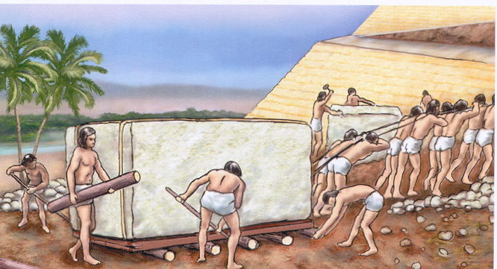

MÀQUINES SIMPLES I MÀQUINES COMPLEXES

- Si vius en un edifici de pisos, pregunta als teus familiars com s’ho van fer per pujar-hi els mobles i tots els aparells de casa. Explica-ho.

- Esbrina què és un serjant i per a què serveix. Dibuixa’l.

I ARA…
Experimento

- Inventa’t una màquina i construeix-la.

Moltes de les noves màquines que s’inventen es basen en la combinació de diverses màquines simples. Per tant, si vols inventar una màquina primer pensa quines màquines simples contindrà, per a què servirà, com serà, amb quins materials la construiries, quin nom li posaries, etc. Per tal de tenir tota aquesta informació ben organitzada pots fer una fitxa com aquesta

Nom de la màquina:
Utilitat:
Descripció:
Màquines simples que la componen:
Materials:
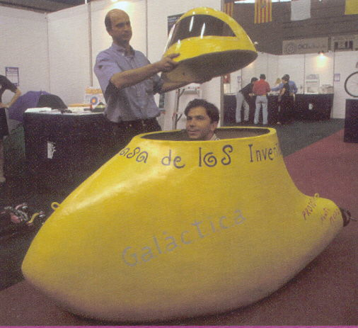
Quan ja tinguis ben clars tots els aspectes, construeix la teva màquina. Amb les màquines que construïu tots els companys i companyes de la classe, podeu fer una exposició perquè la visitin els altres companys de l’escola.

I ARA…
Millorem el nostre entorn

- Les rampes que es fan en algunes voreres dels pobles i ciutats faciliten molt el moviment d’algunes persones.

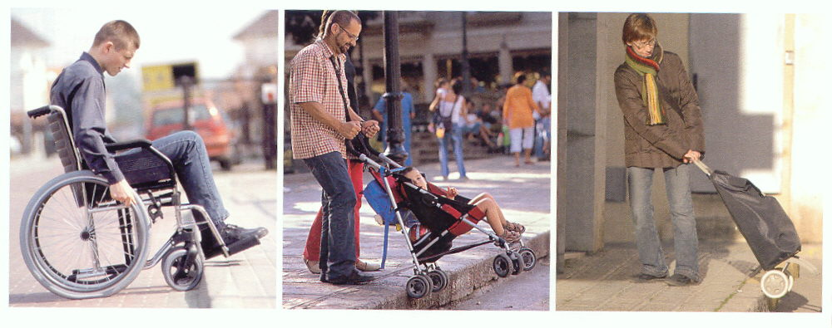
Feu un tomb pel vostre poble, o pel vostre barri, i mireu si allà on hi ha els passos de vianants les voreres tenen rampes per facilitar el moviment d’aquestes persones. En cas que no sigui així, podeu escriure una carta a l’Ajuntament exposant el problema i demanant que es facin rampes a les voreres, on hi ha els passos de vianants.

- Observa els estris següents i digues quines de les màquines simples que has estudiat en aquesta unitat hi pots reconèixer.

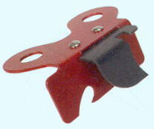 |  | 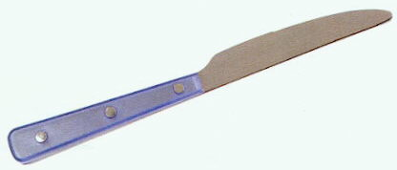 |  | 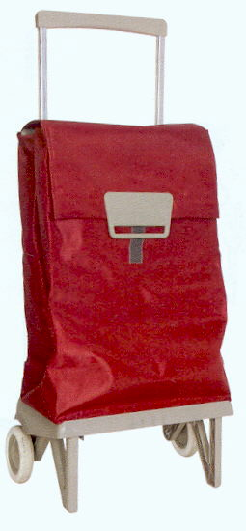
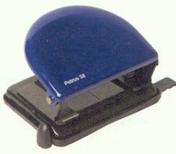 |  | 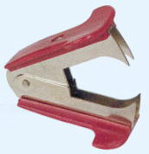
FAIG MEMÒRIA

- Completa el quadre següent.

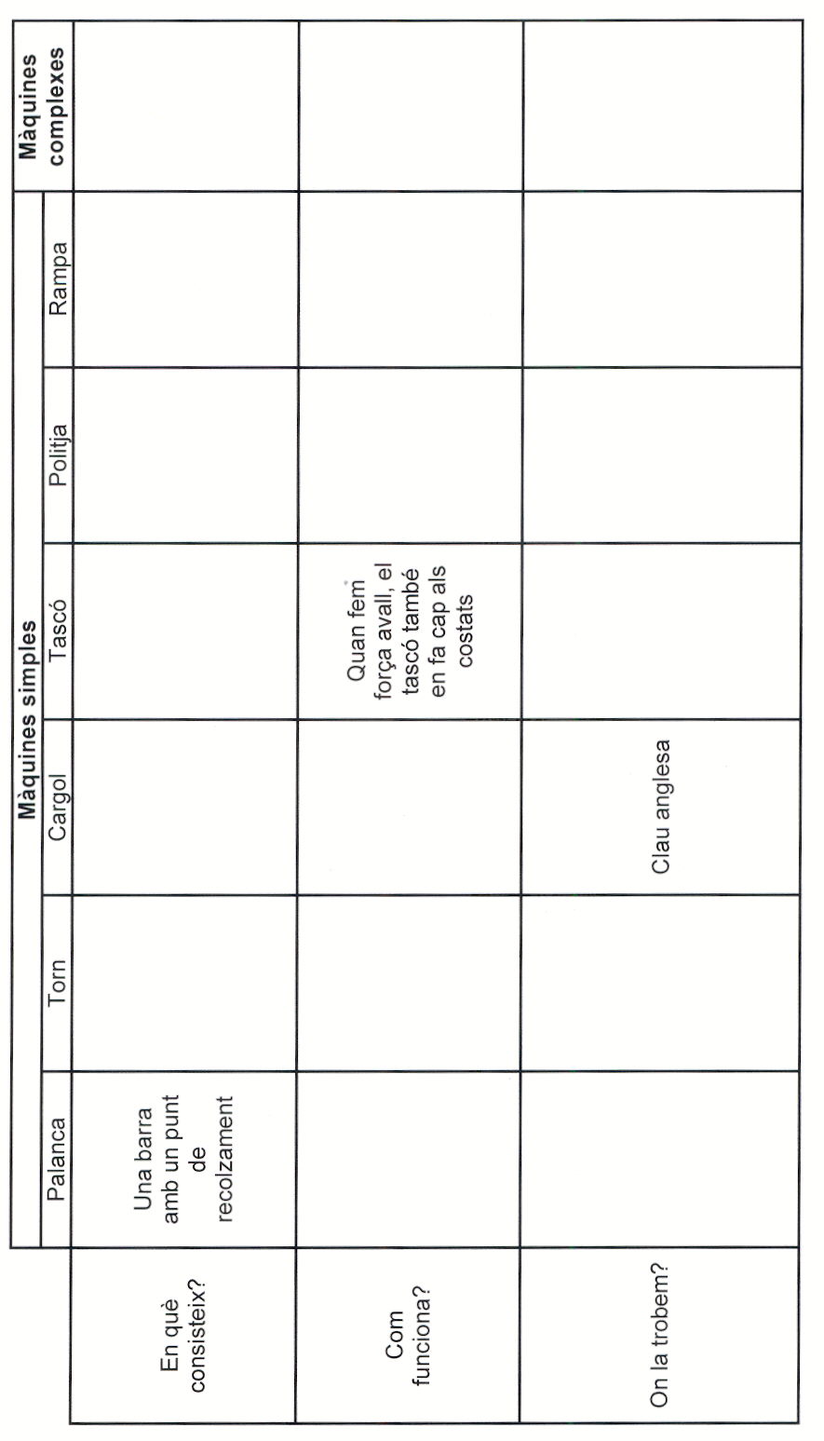
HE APRÈS...

- Què és una màquina? Per a què serveix?

- En quina de les màquines simples treballades en aquesta unitat creus que es basa el sistema d’obertura d’aquesta llauna? | 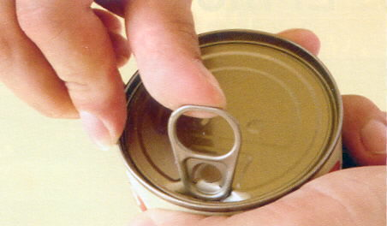

- Observa aquests objectes que tenen un mecanisme basat en la palanca, i indica-hi on es troben el fulcre, la resistència i la potència.

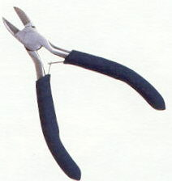 | 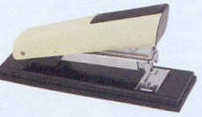 | 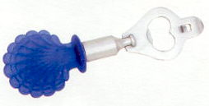
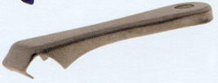 | 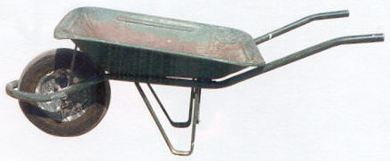

- Amb quina de les dues claus serà més fàcil descargolar un cargol? Per què? | 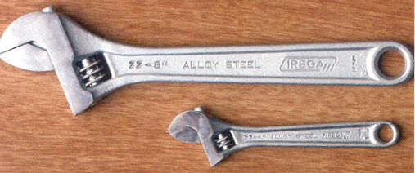

- El funcionament de les claus angleses es basa en dues màquines simples. Quines? | 